Этот отчёт взят с сайта http://access.avorut.ru
Описание готовой базы данных access «Школьный журнал»
Купить базу данных «Школьный журнал»

Другие готовые базы данных access

Готовая база данных MS Access «Школьный журнал».

Вариант 21. БД «Школьный журнал». Разработать БД «Школьный журнал», которая содержит и использует информацию об учениках, их успеваемости и пропусках по всем предметам, учителях. Запросы, которые должны быть разработаны при выполнении курсовой работы: выдать список всех учеников школы, с персональными данными; выдать список всех учителей школы, с персональными данными; сформировать школьный журнал для заданного класса по одному предмету; рассчитать количество пропусков, допущенных учениками заданного класса в заданный промежуток времени; рассчитать средний балл для учеников заданного класса; выдать список преподавателей заданного класса; выдать список преподавателей по заданному предмету; рассчитать средний балл по заданному предмету; вывести учебную карточку ученика, содержащую средний балл по каждому предмету; вывести список предметов для заданного класса.

Альтернативные задания: База данных для школы. Разработка базы данных «Учет успеваемости в школе». База данных «Успеваемость школьников». Разработка базы данных «Классный журнал». Школа: учителя, предметы, ученики, журнал успеваемости.

Примечание. База данных создавалась по принципам:
- В один день могут быть в одном классе 2 одинаковых урока, например, Труды или Английский.
- Класс может делиться на разные подгруппы по разным предметам, поэтому ученик может быть в 3-й подгруппе по английскому, во 2-й подгруппе по трудам и в 1-й подгруппе по немецкому и т.д. И общая группа для других предметов.
- В одно и то же время одна подгруппа класса может быть на английском, другая на информатике и т.д.
- В разных подгруппах могут быть разные преподаватели, но может быть один.
- В случае болезни или увольнения и других причин другой учитель может вести урок.
- Все эти пункты учтены при разработке базы данных, хотя таблицы принадлежности к подгруппам нет.

Экранные формы готовой базы данных «Школьный журнал»:
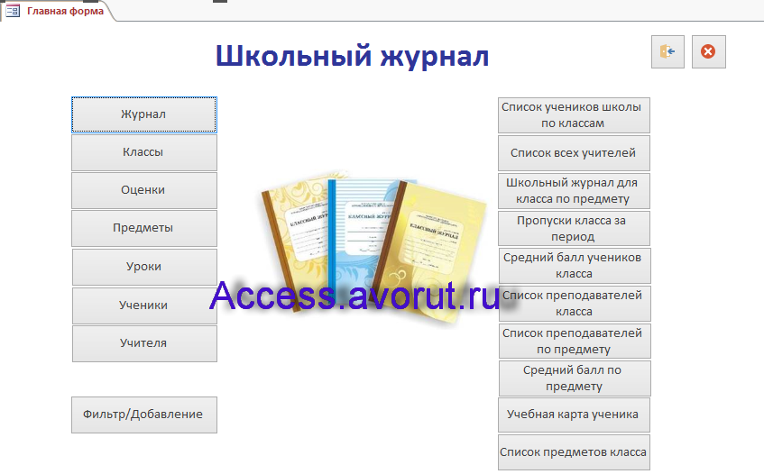
Рис. 1 Главная кнопочная форма готовой базы данных «Школьный журнал».

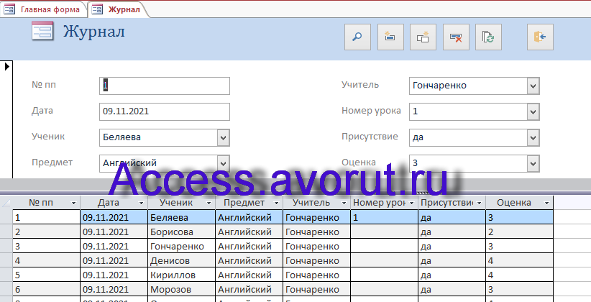
Рис. 2 Форма «Журнал» в виде разделённой формы.
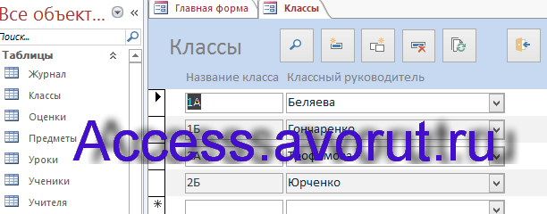
Рис. 3 Форма «Классы».

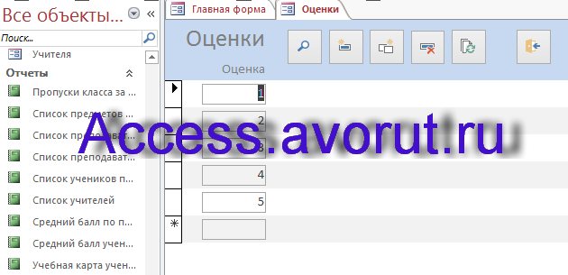
Рис. 4 Форма «Оценки». Системы оценивания знаний в школах разных стран отличаются, например, 5- балльная, 10-балльная, 12-балльная. Подробнее в Википедии “Система оценивания знаний”. В базе данных «Школьный журнал» в качестве оценок могут быть целые числа, например, 12-балльная система.

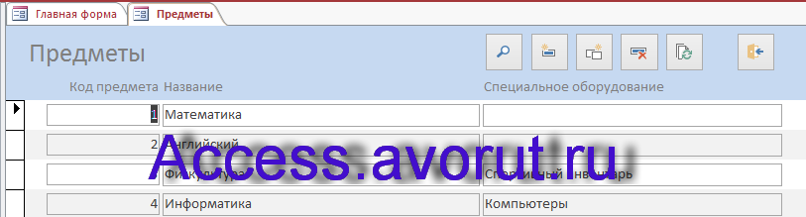
Рис. 5 Форма «Предметы».

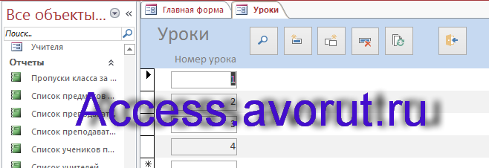
Рис. 6 Форма «Уроки».

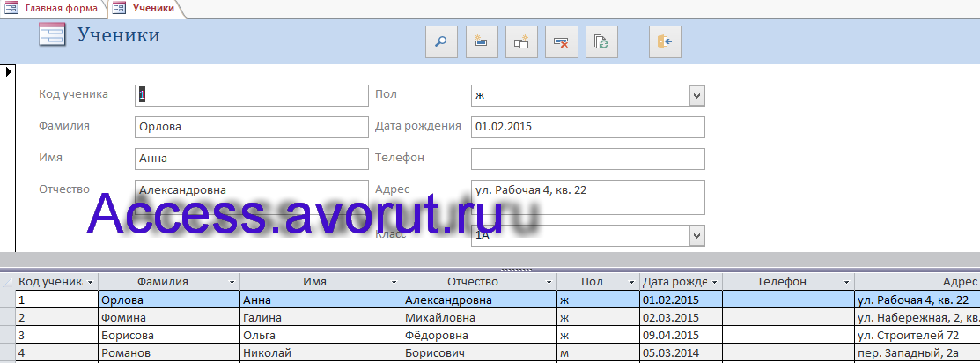
Рис. 7 Форма «Ученики».

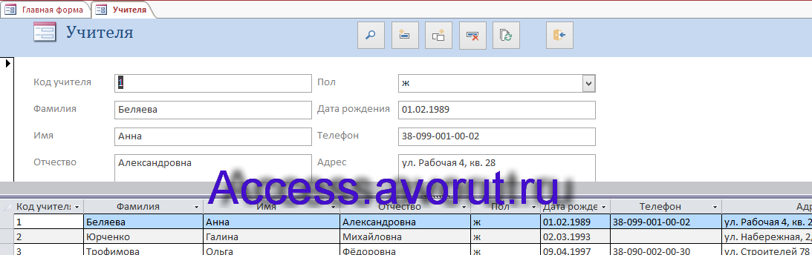
Рис. 8 Форма «Учителя».

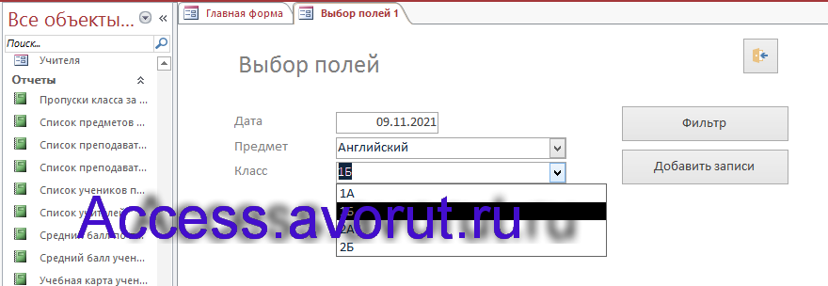
Рис. 9 Форма «Выбор полей» для фильтрации журнала или добавления урока со всеми учениками выбранного класса в журнал. Выбрать нужно значения всех трёх полей: Дата, Предмет и Класс. При добавлении записей Учителя и Номер урока заносим вручную (см. Примечание).

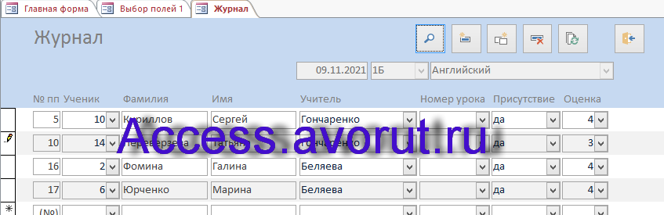
Рис. 10 Форма «Журнал» с результатами фильтрации.

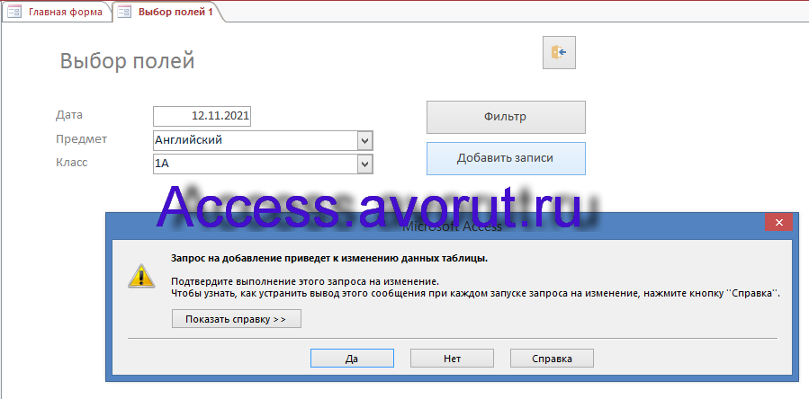
Рис. 11 Выполнение запроса добавление записей в таблицу «Журнал». Макрос также открывает добавленные записи для редактирования.

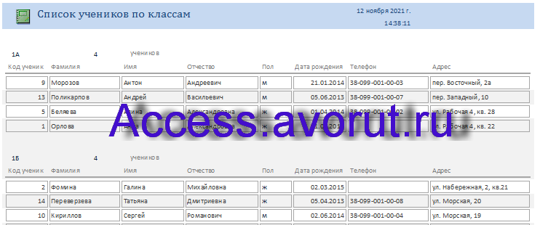
Рис. 12 Отчёт «Список учеников по классам».
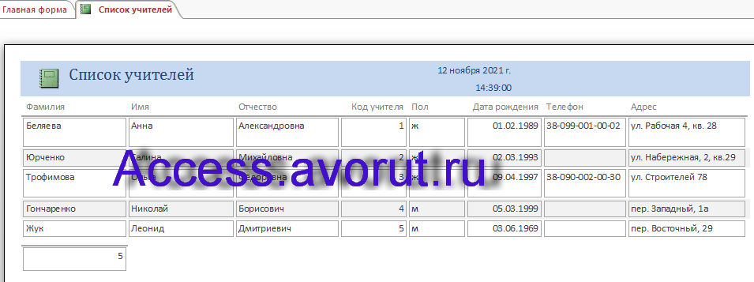
Рис. 13 Отчёт «Список учителей».

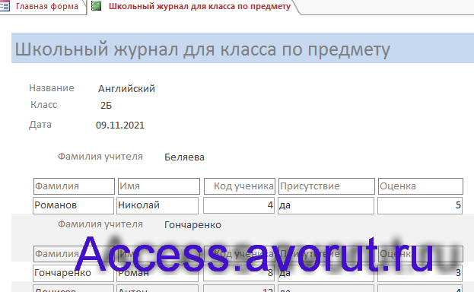
Рис. 14 Отчёт «Школьный журнал класса по предмету».

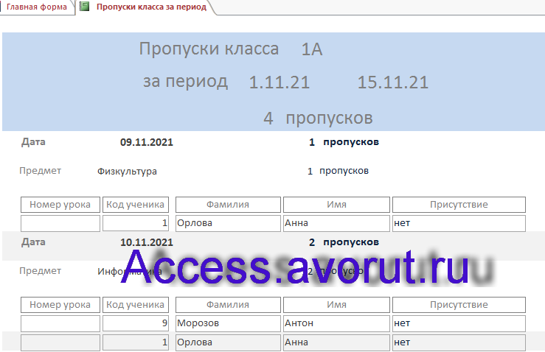
Рис. 15 Отчёт «Пропуски класса за период».

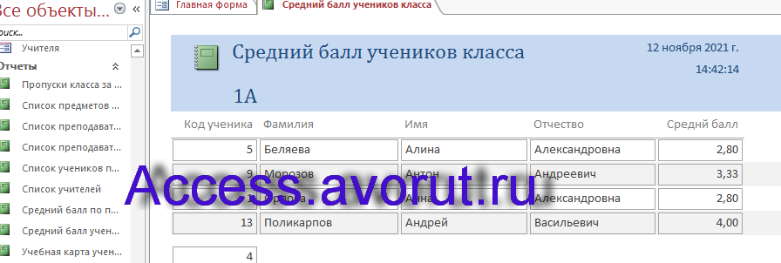
Рис. 16 Отчёт «Средний балл учеников класса».

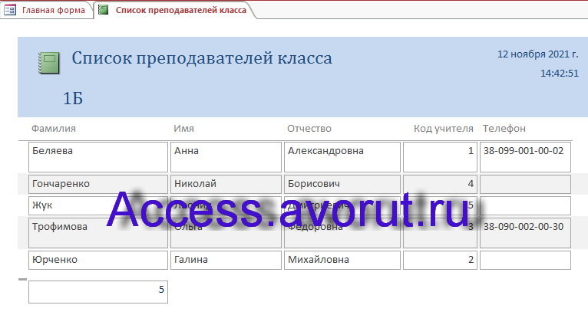
Рис. 17 Отчёт «Список преподавателей класса».

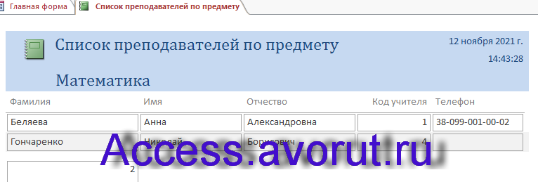
Рис. 18 Отчёт «Список преподавателей по предмету».

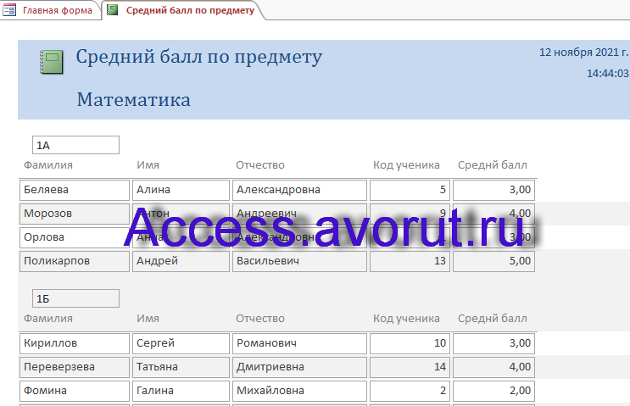
Рис. 19 Отчёт «Средний балл по предмету».

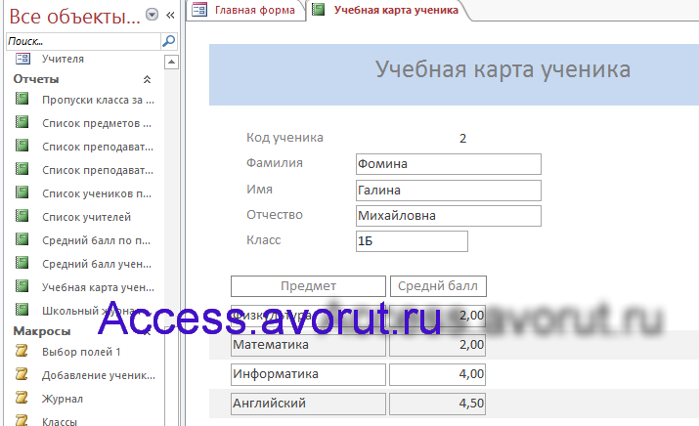
Рис. 20 Отчёт «Учебная карта ученика».

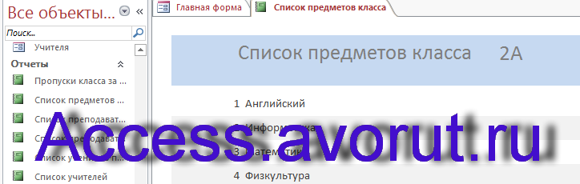
Рис. 21 Отчёт «Список предметов класса».

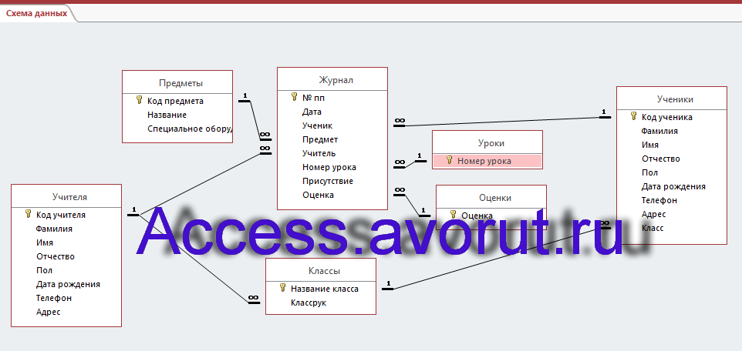
Рис. 22 Схема данных готовой базы данных «Школьный журнал» отображает связи таблиц: Учителя, Предметы, Классы, Журнал, Уроки, Оценки, Ученики.

Этот отчёт взят с сайта http://access.avorut.ru
Описание готовой базы данных access «Школьный журнал»
Купить базу данных «Школьный журнал»

Другие готовые базы данных access
- Расписание занятий в школе Пример базы данных access Расписание занятий в школе​​
- Учёт посетителей школы Пример базы данных Учёт посетителей школы
- Абитуриенты 2 Скачать базу данных Абитуриенты 2
- Абитуриент Скачать бд Абитуриент
- Учет результатов сдачи вступительных экзаменов Готовая база данных «Учет результатов сдачи вступительных экзаменов» Access
- Учебное заведение Скачать базу данных Учебное заведение
- Библиотека института Пример базы данных Библиотека института
- Деканат Скачать базу данных Деканат
- Университет Скачать бд Университет Access
- Определение факультативов для студентов Пример базы данных access Определение факультативов для студентов
- Ежемесячные выплаты сотрудникам вуза Готовая база данных access Ежемесячные выплаты сотрудникам вуза
- Дипломное проектирование Скачать бд access Дипломное проектирование
- Распределение учебной нагрузки Пример базы данных access Распределение учебной нагрузки
- Курсы повышения квалификации Скачать базу данных Курсы повышения квалификации
- Компьютерные курсы (укр.) Скачать бд Компьютерные курсы (укр.)
- Библиотека-3 Скачать базу данных Библиотека
- ИС библиотечного фонда города Готовая база данных ИС библиотечного фонда города
- Учёт опозданий и прогулов (Учёт рабочего времени) Скачать бд Учёт опозданий и прогулов (Учёт рабочего времени)
- Контроль исполнения поручений Готовая база данных Контроль исполнения поручений Access
- Студенческое общежитие Скачать базу данных «Студенческое общежитие»
- Контроль оплаты за обучение Пример базы данных «Контроль оплаты за обучение» Access
- Учёт детей в детсаду/яслях Скачать базу данных об учёте детей в детсаду/яслях.
- Автошкола Скачать базу данных access Автошкола
- Перемещения сотрудников Скачать базу данных Перемещения сотрудников
- Отдел кадров предприятия Пример базы данных Отдел кадров предприятия
- Сотрудники Готовая база данных access Сотрудники

